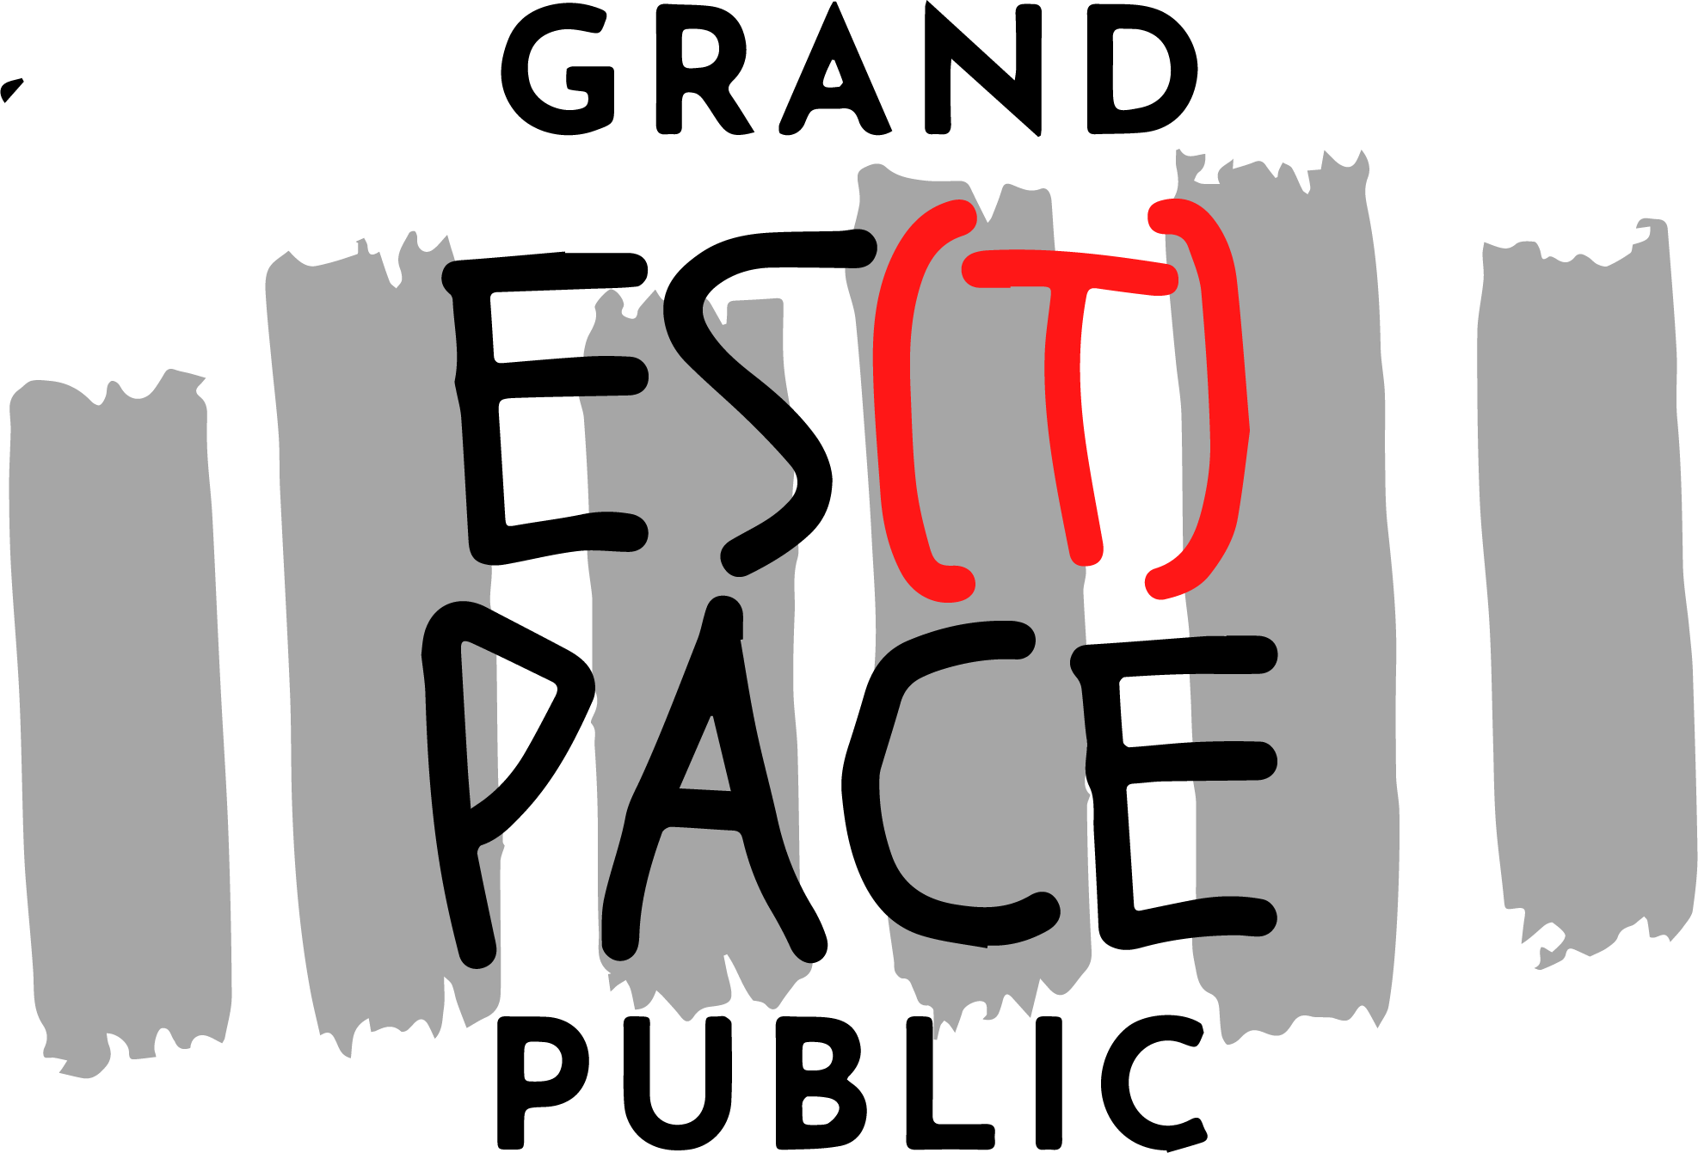
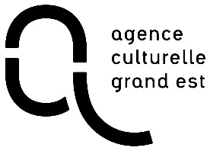

Espace de découverte artistique

Grand Es(t)pace Public

Espace de découverte artistique
Appel à manifestation d’intérêt pour des équipes artistiques du Grand Est actives dans l’espace public.

CONTEXTE GENERAL

Afin de mener à bien sa mission de « facilitateur de l’interconnaissance entre acteurs du spectacle vivant », l’Agence culturelle Grand Est développe des temps de présentation et d’échanges autour de projets à venir pour des équipes artistiques de la Région Grand Est auprès de programmateur.rice.s ; cela en lien avec les réseaux professionnels et les festivals dédiés spectacle vivant.

En septembre 2021, un temps d’échanges est ainsi co-construit avec Grand Es(t)pace Public – Groupe d’opérateurs arts de la rue dans le Grand Est. Ce groupe est composé des acteurs suivants :
> Furies - Châlons-en-Champagne,
> Festival Hop Hop Hop,
> Festival Scènes de rue - Ville de Mulhouse,
> Centre de Création Ouvert des Arts en Campagne à Ecurey,
> Festival Le Village à Bascule,
> Le Memô - lieu de fabrique et Festival Michtô,
> Festival des Arts de la Rue de Strasbourg Eurométropole,
> le Collectif des Possibles – Wesserling
> La Filoche Communauté de communes Moselle et Madon,
> Festival Contrabande à Revin,
> Le Cabagnol à Nettancourt,
> Jonglissimo à Reims,
> Pôle Spectacle Vivant CA Saint Dié des Vosges

UNE RENCONTRE EN SEPTEMBRE

En septembre 2021 aura lieu le festival MULTI PRISES au Parc de Wesserling (Département), porté par le Collectif des Possibles. La programmation pluridisciplinaire de ce festival mettra en valeur des équipes qui sont venues en résidence ainsi que des résidents du collectif… Un cadre idéal pour donner une suite à la rencontre organisée en 2020 à Ecurey.

C'est dans ce cadre que des équipes artistiques actives dans l’espace public sont invitées à présenter leur travail le jeudi 16 septembre 2021. L’objectif est de partager leur démarche artistique et leurs projets avec des responsables de programmation.

La veille de cette rencontre avec les artistes et compagnies, une rencontre professionnelle sera organisée mercredi 15 septembre après midi. La thématique précise de ce temps d’échange sera définie ultérieurement en fonction de l’évolution de l’actualité qui nous préoccupe tous. Un temps convivial s’en suivra avec la possibilité d’assister à un spectacle programmé sur le festival MULTI PRISES. Les compagnies participantes à la rencontre du 16 septembre sont également bienvenues sur la journée du 15.

OBJECTIFS DE LA DEMARCHE

- Faciliter la rencontre et la mise en réseau entre les professionnel.le.s du secteur et les équipes artistiques et leurs projets ;
- Augmenter la visibilité des projets en inscrivant ce temps de présentation au sein d’un rendez-vous repéré par la profession ;
- Faciliter le repérage artistique des programmateur.rice.s et la circulation des projets à l’échelle du Grand Est.

CONDITION A LA PARTICIPATION A CETTE DEMARCHE

- Être une équipe artistique dont le siège social se situe dans le Grand Est et dont les activités se déploient sur la région.
- Être une équipe artistique professionnelle ayant un projet de création dans l’espace public en cours de production qui doit déboucher en 2022 ou en 2023.

LA SELECTION DES PROJETS ARTISTIQUES

La sélection des projets sera faite conjointement par les membres de Grand Es(t)pace Public et l’Agence culturelle Grand Est.

Une attention particulière sera portée à :
- la diversité des langages artistiques (danse, cirque, théâtre, musique) dédiés à l’espace public
- l’adéquation entre le calendrier de production et la date de l’espace de découverte artistique ;
- la parité et la diversité parmi les porteurs de projet et les distributions ;
- l’équité territoriale ;
- le parcours professionnel de l’équipe (1er projet accepté) ;
- au montage de la production déjà réalisée

PIECES A FOURNIR POUR CANDIDATER

- Remplir le formulaire ci-dessous pour le jeudi 1er mai 2021 au plus tard
- Fournir un dossier de présentation du projet par mail incluant impérativement :
- la distribution,
- le calendrier de production,
- les partenaires, un calendrier de diffusion (en précisant ce qui est confirmé ou en cours de confirmation, et un budget de production)

Ces pièces complémentaires doivent être transmises par courriel à spectacle@culturegrandest.fr

CALENDRIER

- Ouverture de l’appel à manifestation d’intérêt : jeudi 1er avril 2021
- Date limite de réception des candidatures complètes : samedi 1er mai 2021
- Annonce des équipes sélectionnées : mardi 1er juin 2021
- Rencontre professionnelle et temps d’échanges : mercredi 15 septembre, à Wesserling
- Rencontre « Espace de découverte artistique » : jeudi 16 septembre, à Wesserling

DEROULEMENT DE LA RENCONTRE DE SEPTEMBRE

- Lors de la rencontre du 16 septembre qui se déroulera entre de 10h et 16h, les équipes artistiques présenteront leur projet et leur parcours de création de compagnies à l’oral pendant une dizaine de minutes. Ce temps sera suivi d’un temps d’échange avec les professionnels invités. Une vingtaine de minute seront ainsi consacrée à chaque projet. (NB : Un document reprenant la note d’intention ainsi que les éléments liés à la production du projet sera parallèlement édité et transmis aux participant.e.s pour évacuer ces questions du temps de présentation).
- Les temps de présentation seront entrecoupés de présentation des structures qui sont parties prenantes du Collectif du Possible.
- Des temps conviviaux rythmeront également la rencontre.
- La journée sera animée par l’Agence culturelle du Grand Est

PREPARATION DE LA RENCONTRE

Les équipes sélectionnées bénéficieront d’un temps de préparation à leur présentation organisée par l’Agence culturelle Grand Est, en amont de la rencontre Espace de Découverte Artistique du jeudi 16 septembre.

PRISE EN CHARGE DES FRAIS

L’Agence culturelle Grand Est prendra en charge la venue des équipes artistiques sélectionnées sous la forme suivante :

- Les repas et hébergements (maximum 2 personnes)
- Les transports de l’équipe artistique (max 2 personnes) sur la base d’un A/R SNCF 2ème classe
- La billetterie des spectacles le cas échéant

Spectacle vivant

PRÉSENTATION DE PROJETS RÉGIONAUX DE CRÉATION 2022-2023
EN ARTS DE LA RUE
------------------------------

LA COMPAGNIE
Nom
Date de création de la structure
Autre(s) création(s) de spectacle(s) (titre et année de création)
Adresse (siège social)
Nom de la personne chargée du dossier
Email
Téléphone

Détaillez l’équipe (noms, prénoms et fonctions)

LA CRÉATION
Titre
Discipline
Type (fixe, déambulatoire)
Jauge estimée
Durée estimée
Public visé
Date ou mois de sortie

L’ÉQUIPE ARTISTIQUE
Auteur(s)
Metteur(s) en scène
Regard(s) extérieur(s)
Interprète(s)
Autres

RÉSUMÉ DE LA CRÉATION :

(1 000 signes max.)

RAPPORT A L’ESPACE PUBLIC (préciser en quoi le projet s’inscrit spécifiquement dans l’espace public):
(1 000 signes max.)

BESOINS / RECHERCHE DE LA PRODUCTION
A quelle étape êtes-vous dans la création?
Besoins en terme d’espace de répétition : quelle période ? quelle durée ? Nombre de personnes / Besoins spécifiques (grande hauteur, très sonore, extérieur, accroche, accès spécifique...)
Besoin de lieu de fabrication : décors, accessoires, costumes ? quelle période ? quelle durée ?
Besoin d'accompagnement : technique, administratif, artistique ?
Processus de création en lien avec les publics ? Si oui, quel type de public ?
Etape de travail devant des professionnels ?
Etape de travail devant du public ?
Besoin en co-production ?
Autres

PARTENAIRES
Lieux | Soutiens : coproduction, pré-achat, résidence | Type de soutien : confirmé, en discussion, espéré

